**Тема уроку. Повторення. Склад основних класів неорганічних сполук.**

### **МЕТА УРОКУ: пригадати склад основних класів неорганічних сполук.**

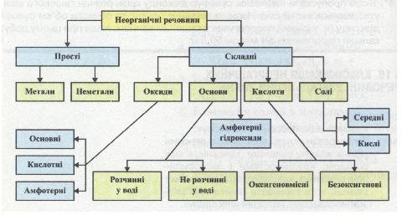

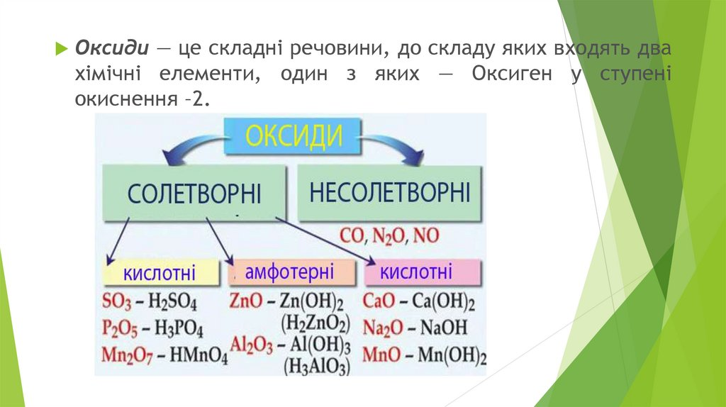

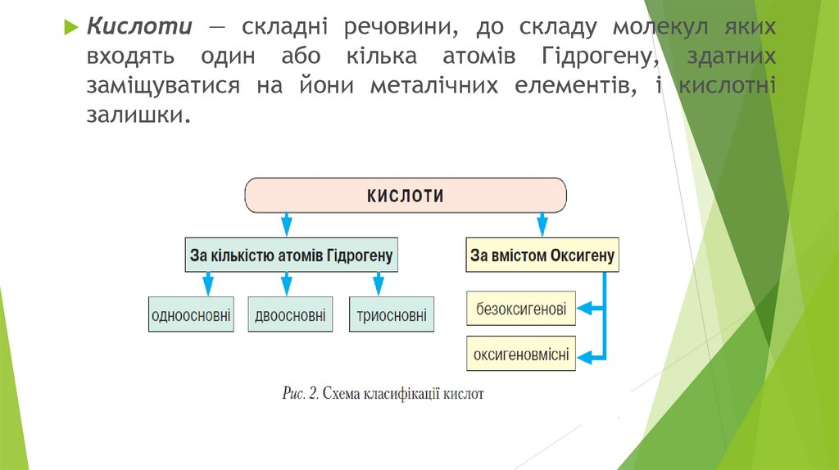

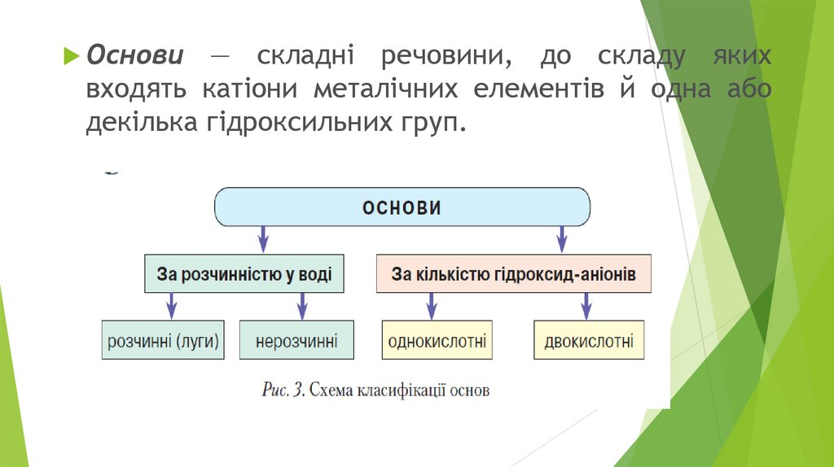

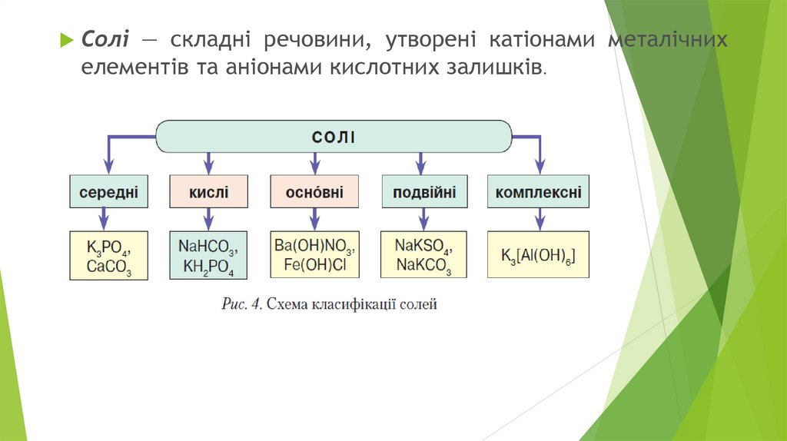

**Завдання.**

1. Опрацюйте §1.
2. Виконайте вправу №5 на стор.10.

Відповіді надсилайте в Хьюмен або на електронну адресу [nftelepneva@gmail.com](mailto:nftelepneva@gmail.com)